Такой простой и сложный праздник.
9 мая – праздник простой и в то же время сложный для понимания детей. С одной стороны простая и понятная тема борьбы добра со злом, а с другой – очень сложно объяснить, почему была война, почему люди уничтожали друг друга.
Тема войны очень сложная и серьёзная, особенно для детей дошкольного возраста.
Рекомендации для детей 3-4 лет.
В беседе с маленькими детьми о войне не стоит рассказывать обо всех ужасах и горестях. Задача взрослых – мягко объяснить ребенку суть войны, не вдаваясь в подробности.
Например, рассказывая о блокаде Ленинграда – объяснить детям, что враги окружили город, и у людей закончилась еда, а доставить ее в город было сложно. Люди голодали, им выдавали по маленькому кусочку хлебушка, что наши бабушки и дедушки должны были защищать свою страну и своих детей. Старайтесь донести до детей главную мысль: война это плохо, и страшно. Говорите о том, что люди защищали страну не жалея себя. Для того, чтобы мы могли жить в мире.
Искренне говорите о том, что вы очень благодарные нашим дедушкам и бабушкам за их подвиг. Очень важно привить детям благодарность и уважение к ветеранам.
Посмотрите вместе с детьми мультфильмы "Василек", поговорите, что понял ребенок. Рассмотрите вместе свой архив фотографий, расскажите о своих родных, которые воевали или трудились, а может быть пережили войну детьми.
Посмотрите кадры или фотографии парада Победы, расскажите, что каждый год в честь знаменательной даты 9 мая в нашей стране проходят праздничные мероприятия, салют. Сделайте открытку, внутри которой написать: «Спасибо Вам!».

Прочитайте с детьми стихотворение, выучите отрывок.

Что такое День Победы
Что такое День Победы?
Это утренний парад:
Едут танки и ракеты,
Марширует строй солдат.
Что такое День Победы?
Это праздничный салют:
Фейерверк взлетает в небо,
Рассыпаясь там и тут.
Что такое День Победы?
Это песни за столом,
Это речи и беседы,
Это дедушкин альбом.
Это фрукты и конфеты,
Это запахи весны…
Что такое День Победы –
Это значит – нет войны.
(А. Усачёв)

Рисуем вместе с детьми военную технику

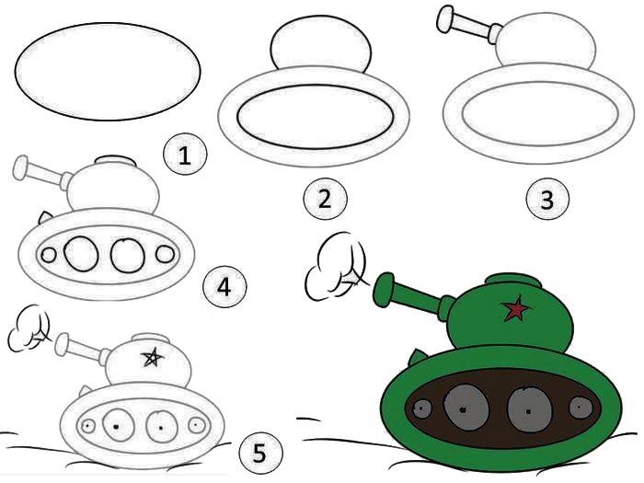

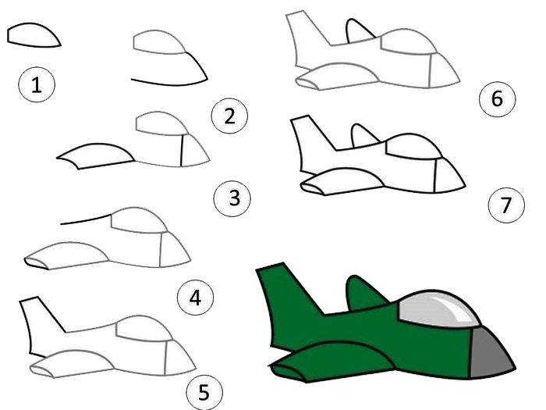

Сложите фигуру из счетных палочек по схеме (спичек, небольших карандашей)

